Изучение реакции 20-кето-∆^{21,22}-стероидов с тетранитрометаном в основных условиях
Малахова В.Р.^{1,2}, Волкова Ю.А.¹, Заварзин И.В.¹, Щербаков А.М.³
Студент, 4 курс бакалавриата
¹Институт органической химии им. Н.Д. Зелинского РАН
²Национально исследовательский университет «Высшая школа экономики»
³ФГБУ «НМИЦ онкологии им. Н.Н. Блохина» Минздрава России, Москва, Россия
E-mail: vika.malakhova.0207@gmail.com
Тетранитрометан представлет собой многофункциональный реагент, открывающий доступ к получению различных нитро- и полинитро- соединений¹⁻³. Однако ранее не были методически исследованы его синтетические возможности для модификации природных биологически активных соединений.
В данной работе была впервые систематически изучена реакция 20-кето-Δ^{21,22}-стероидов с тетранитрометаном в основных условиях. С использованием в качестве модельного субстрата 3-ацетат 21-гомопрегна-5,16,21-триен-3β-ол-20-она было проведено изучение влияния условий проведения реакции на тип образующегося продукта. Варьируемые параметры эксперимента включали в себя: основание, температурный режим, растворители и время реакции. Было показано, что в зависимости от типа используемого растворителя могут образовываться два типа гетеро стероидов: 20-кето-(5-нитроизоксазол)-1 и 23-тринитро-20-кето-стероиды-2 (Схема 1). Были подобраны условия для оптимального получения обоих типов продуктов. Отработанные условия были перенесены на серию функционализированных 20-кето-Δ^{21,22}-стероидов, в результате чего были получены серии соединений 1a-f (выходы составили 20-75%) и 2a-f (выходы составили 60-76%). Оценка антипролиферативной активности синтезированных соединений выявила соединения лидеры в отношении линии раковых клеток MCF-7.
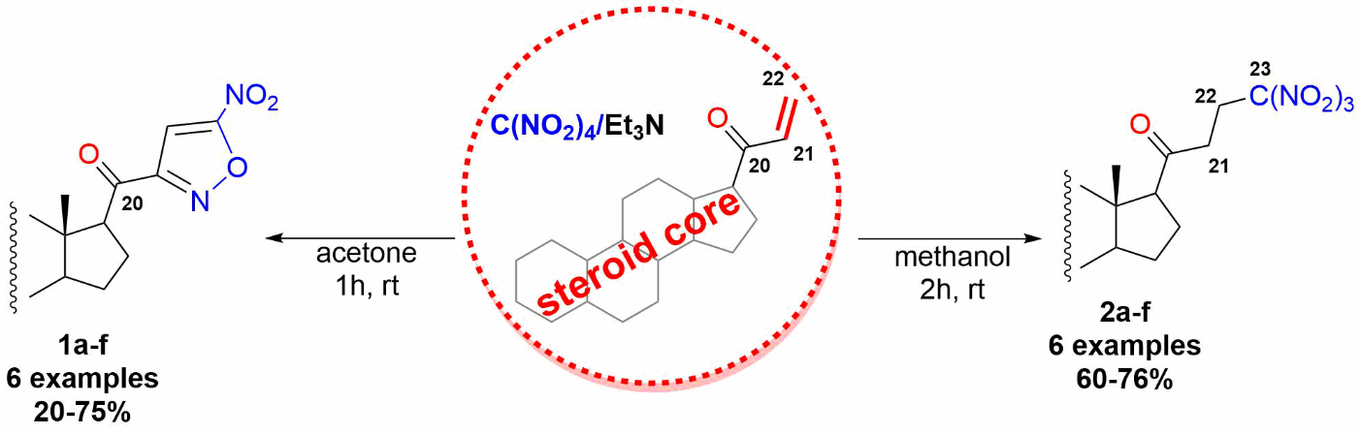
Схема 1. Изучение реакции 20-кето-∆^{21,22}-стероидов с тетранитрометаном в основных условиях
Работа выполнена при финансовой поддержке Российского научного фонда (проект No. 22-13-00161).
Литература
1. E. B. Averina, T. S. Kuznetsova and N. S. Zefirov, Synlett, 2009, 1543–1557.
2. Y. A. Volkova, E. B. Averina, D. A. Vasilenko, K. N. Sedenkova, Y. K. Grishin, P. Bruheim, T. S. Kuznetsova and N. S. Zefirov, J.Org.Chem., 2019, 84, 3192–3200.
3. Y. A. Volkova, O. A. Ivanova, E. M. Budynina, E. B. Averina, T. S. Kuznetsova and N. S. Zefirov, Tetrahedron Lett., 2008, 49, 3935–3938.

